**Curso: Diseño Y Patrones De Software (WX51)**

**Alumnos:**

Andy Eulogio Sulluchuco (u201523732)

Martin Maeng Mem Ng Cubas (u201520759)

Kevin Antonio Samuel Burga Rojas (u201714622)

Piero Leonardo Molina Falcon (u201610857)

Aldair Cuarez Baldeon (u201521752)

**StudyApp**

Uno de los problemas a los que se enfrentan los universitarios es al de responder sus dudas académicas como ejercicios que no se pudieron resolver en clases, ya sea por falta de tiempo o porque no hubo la oportunidad de preguntar al profesor. Por otro lado, no siempre se cuenta con el amigo que ya pasó el curso y sabe cómo resolver el ejercicio planteado. Bajo estas necesidades surge StudyApp, una aplicación social que te permitirá resolver tus dudas académicas, preguntado a personas que ya llevaron el curso. Además de formar grupos de estudios entre personas que quieran compartir sus conocimientos y personas que deseen aprender.

Esta aplicación cubre el proceso de pedir ayuda académica en grupos de estudios de redes sociales como Facebook.

El proceso comienza con el planteamiento de una pregunta dentro de la aplicación por parte de los estudiantes de la universidad. Esta pregunta será enviada a una página principal con todos los problemas planteados, pero solo notificada a aquellos estudiantes que hayan terminado el curso de la que proviene ese problema. De esta manera, cualquier estudiante podrá enviar su comentario al respecto, para que otras personas puedan visualizarla y comentarla.

**CASO DE USO DE NEGOCIO**

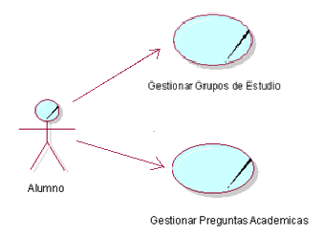

|  |  |  |
| --- | --- | --- |
| Nombre | | Gestionar Grupos de Estudio |
| Actores | | Estudiante |
| Propósito | | Crear, buscar y gestionar grupos de Estudio de la plataforma/aplicativo |
| **Resumen:** El caso de uso de se inicia cuando el estudiante ingresa al apartado de “GRUPOS” en el cual puede elegir entre crear un Nuevo grupo de estudio, Buscar y Unirse a grupos de estudios ya existentes, y gestionar los grupos de estudios en los que se encuentra | | |
| Curso Normal de Eventos | | |
| Acción del Actor | | Respuesta del proceso de Negocio |
| 1 . El Alumno entra al menú de “Grupos”  2 . El alumno elige entre las opciones de “Crear Grupo, Gestionar Grupos, Buscar Grupos”  3 . El alumno elige “Crear Grupos”  5 . El alumno llena los datos solicitados | | 4 . Se muestra el formulario de creación de nuevo grupo  6 . Se realiza la carga del grupo nuevo al sistema  7 . Se notifica la creación del grupo con éxito |
| CURSOS ALTERNOS | | |
| Buscar Grupos | | |
| 1 . El alumno navega entre todos los grupos existentes de la plataforma.  2 . Elije Grupo de su preferencia | | 3 . El sistema incluye al alumno en el grupo seleccionado. |
| Gestionar Grupos | | |
| 1 . El alumno solicita Salir de un grupo en específico.  3 . El alumno confirma su salida de un grupo | 2 . El sistema solicita confirmación de Salida de un Grupo.  4 . El sistema retira al alumno del grupo  5 . Notifica que su salida de un grupo se realizo con éxito. | |

|  |  |
| --- | --- |
| Nombre | Gestionar Preguntas Académicas |
| Actores | Estudiante |
| Propósito | Crear, buscar y gestionar Preguntas Académicas que los Usuarios/Estudiantes de la plataforma/aplicativo comparten con los demás usuarios. |
| **Resumen:** El caso de uso de se inicia cuando el estudiante ingresa al apartado de “PREGUNTAS ACADEMICAS” en el cual puede elegir entre formular una nueva pregunta y/o busca las preguntas que están publicadas en la plataforma por la comunidad misma. | |
| Curso Normal de Eventos | |
| Acción del Actor | Respuesta del proceso de Negocio |
| 1 . El Alumno entra al menú de “Preguntas académicas”  2 . El alumno elige entre las opciones de “Formular Pregunta” y “Buscar Preguntas”  3 . El alumno elige “Formular Pregunta”  5 . El alumno llena los datos solicitados | 4 . Se muestra el formulario de formulación de pregunta nueva  6 . Se realiza la carga de la nueva pregunta al sistema  7 . Se notifica la pregunta se creó y subió al sistema con éxito |
| CURSOS ALTERNOS | |
| Buscar preguntas | |
| 1 . El alumno navega entre todos las preguntas existentes de la plataforma o utiliza la herramienta de filtros disponible en el buscador de preguntas.  2 . Elije La Pregunta de su interés. | 3 . El sistema muestra los datos referentes a dicha pregunta (Imagen, tópico, tema, curso, etc). |

**CASO DE USO DE SISTEMA**

**Tabla de casos de uso de sistema priorizada**

|  |  |  |
| --- | --- | --- |
| Actor | Caso de uso | Prioridad |
| Estudiante | Crear usuario | 1 |
| Estudiante | Agregar pregunta | 1 |
| Estudiante | Iniciar sesión | 1 |
| Estudiante | Buscar estudiante | 1 |
| Estudiante | Cerrar sesión | 1 |
| Estudiante | Calificar respuesta | 1 |
| Estudiante | Responder pregunta | 1 |
| Estudiante | Buscar pregunta | 1 |
| Estudiante | Editar pregunta | 1 |
| Estudiante | Editar perfil | 2 |
| Estudiante | Cambiar contraseña | 2 |
| Estudiante | Bloquear estudiante | 3 |
| Estudiante | Denunciar pregunta | 3 |
| Estudiante | Guardar pregunta | 3 |
| Administrador | Registrar universidad | 1 |
| Administrador | Registrar carrera | 1 |
| Administrador | Registrar curso | 1 |
| Administrador | Registrar sede | 1 |
| Administrador | Registrar facultad | 1 |

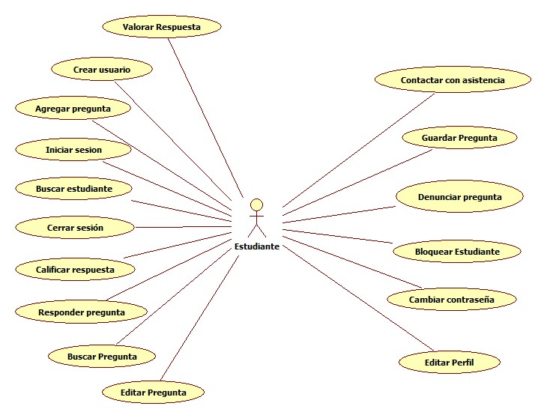

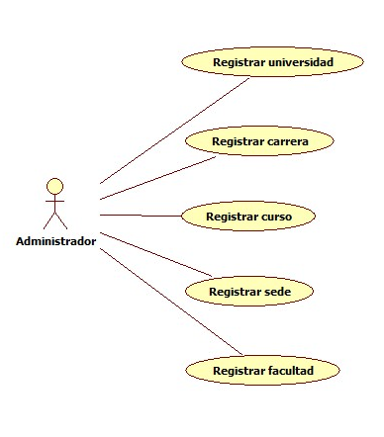

|  |  |
| --- | --- |
| CASO DE USO CREAR USUARIO | |
| Caso de Uso | Crear usuario |
| Actores | Estudiante |
| Tipo | Básico |
| Propósito | Crear una nueva cuenta de usuario en el Sistema para poder iniciar sesión. |
| Resumen | Crear nueva cuenta |
| Precondiciones | Es necesario ingresar los datos del usuario solicitado por el sistema |
| Flujo Principal | Se valida usuario con los datos requeridos |
| Excepciones | Se valida el código del alumno. Si no se encuentra en el registro, no puede crear su cuenta de usuario. |

|  |  |
| --- | --- |
| CASO DE USO INICIAR SESION | |
| Caso de Uso | Iniciar sesión |
| Actores | Estudiante |
| Tipo | Básico |
| Propósito | Iniciar sesión con el usuario creado por el alumno ingresando su correo y contraseña. |
| Resumen | Iniciar sesión en la app |
| Precondiciones | Estar registrado |
| Flujo Principal | Se valida si el usuario y la contraseña son correctos. |
| Excepciones | Se valida usuario, si el usuario no se encuentra registrado, se le sugiere crear una cuenta. |

|  |  |
| --- | --- |
| CASO DE USO BUSCAR ESTUDIANTE | |
| Caso de Uso | Buscar Estudiante |
| Actores | Estudiante |
| Tipo | Básico |
| Propósito | Encontrar compañeros de estudio a través de su nombre o código de alumno. |
| Resumen | Buscar amigos |
| Precondiciones | El usuario que se busca debe estar registrado |
| Flujo Principal | Se ingresa el nombre o código del alumno en el buscador. |
| Excepciones | Se valida el nombre o código del alumno si no se encuentra muestra un mensaje de "Estudiante no registrado". |

|  |  |
| --- | --- |
| CASO DE USO CREAR GRUPO | |
| Caso de Uso | Crear Grupo |
| Actores | Estudiante |
| Tipo | Básico |
| Propósito | Contactar con otros compañeros para estudiar y compartir conocimientos de un curso en común. |
| Resumen | Crear grupo de estudio |
| Precondiciones | Tener agregado como amigo para añadir a un miembro al grupo. |
| Flujo Principal | Se realiza esta actividad cuando se requiere crear un nuevo grupo. |
| Excepciones | Si ya existe un grupo de estudio de ese curso, no se puede crear uno nuevo. |

|  |  |
| --- | --- |
| CASO DE USO AGREGAR PREGUNTA | |
| Caso de Uso | Agregar pregunta |
| Actores | Estudiante |
| Tipo | Básico |
| Propósito | Hacer una pregunta de alguna duda o consulta donde otros usuarios pueden comentar y responder y así poder buscar una solución. |
| Resumen | Generar pregunta |
| Precondiciones | Validar si la pregunta o duda ya existe en preguntas frecuentes. |
| Flujo Principal | Se valida la pregunta en el sistema. |
| Excepciones | Si la pregunta no se encuentra en el sistema se agrega la nueva pregunta. |

|  |  |
| --- | --- |
| CASO DE USO CERRAR SESION | |
| Caso de Uso | Cerrar sesión |
| Actores | Estudiante |
| Tipo | Básico |
| Propósito | Finalizar la sesión cuando el usuario lo solicite |
| Resumen | Finalizar sesión |
| Precondiciones | El usuario debe de tener su sesión iniciada |
| Flujo Principal | Se valida la sesión iniciada del usuario |
| Excepciones | No hay excepciones |

**DIAGRAMA DE CLASES**

